**Математика**

**Тема: «Сложение и вычитание 1,2» (закрепление)**

**Цели:** Закрепить знания и умения сложения и вычитания чисел 1 и 2.

Закрепить умение составлять и решать прямые и обратные задачи.

Повторить составные части задачи.

Развивать логическое мышление (учить сравнивать, обобщать, анализировать).

Формировать математическую речь.

Развивать интерес к предмету.

Повторить геометрические фигуры.

Воспитывать внимание, усидчивость, любовь к природе, ко всему живому.

**Оборудование:**

рисунки с изображением зайца, петушка, лисы, медведя, волка, мышки;

полоски бумаги; карточки с примерами, математическими выражениями; карточки - круги с ответами примеров; рисунки фигур, состоящих из малых геометрических фигур; у детей кассы цифр, сигналы, числовые вееры, рисунок перчатки; плакат сказочной улицы с домами.

**Ход урока**

**I.Организационный момент:**

Прозвенел звонок,

Начался урок.

Тихо садятся девочки,

Еще тише мальчики.

- Сейчас у вас урок математики.

**II. Формулирование темы урока.**

- Сегодня мы отправляемся в гости к героям разных сказок. Они хотят посмотреть, чему вы научились – умеете ли вы решать примеры и задачи.

- А как надо вести себя в гостях? (громко не разговаривать, уважительно относиться к хозяевам…)

**III. Повторение и закрепление изученного.**

- Ребята, мы пойдем по сказочной улице, где в своих сказочных домиках живут герои сказок.

- Отгадав загадку, вы узнаете, к кому первому мы отправляемся в гости:

Не артист, а голосист

Не ездок, а шпоры у ног.

Кто это?

***Петушок*!** (рисунок)

- Как вы думаете, в каком домике живет Петушок? (*В домике № 1*)

- Петушок предлагает вам следующие вопросы и задания.

**Задание 1.**

**А.** - Посчитайте до 10 в прямом и в обратном порядке (*По «цепочке»)*

- Назовите числа через одного от 0 до 10, от 9 до 1.

**Б.** Игра «Поиск девятого»

- Однажды случилась с петушком беда: было у него 9 цыплят, а осталось

только 8. Потерял он девятого.

- Как найти его?

- Помогите ему ребята. *(Дети устанавливают закономерность;* *выбирают нужного цыпленка из 6 предложенных).*

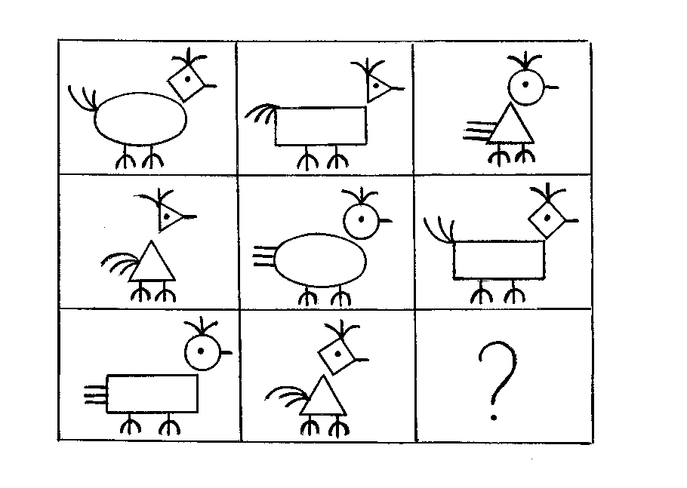

**В.** - Продолжим игру так: я буду задавать вопросы, а вы показывать ответ.

*(Числовой веер)*

-Какое число следует за числом 7?

-Какое число стоит перед 6?

- Какое число больше 3 на 2?

-Какое число меньше 8 на 2?

- Какое число при счете называют между числами 5 и 7?

**Задание 2.**

- Давайте скажем петушку спасибо, попрощаемся с ним и отправимся в гости. Догадайтесь к кому:

Длинное ухо,

Комочек пуха,

Прыгаю ловко,

Грызу морковку.

- Кто это? (***Заяц)***

- Правильно. Зайчик живет в доме номер 7. Мимо домов с какими номерами мы пойдем, если будем двигаться только по правой стороне улицы? (**1,3,5**)

- Сидит зайчик на лужайке возле дома, повесил какие-то круги на дерево, а сам цветной полосочкой играет и говорит: «Наш учитель Котофей Леопольдович в этих цветных кружочках ответы пишет, а мы должны, решив заданный пример, показать на цветной полоске тот цвет, в котором написан правильный ответ».

- Хотите попробовать? Кто хочет выполнить роль учителя Котофея Леопольдовича? Он должен читать примеры разными способами (дети определяют: в кружочке какого цвета написан правильный ответ и показывают полоску того же цвета).

5-2= - белый

**3**

**4**

3+1= - синий

**5**

4+1= - зеленый

**7**

9-2= - оранжевый

**8**

10-2= - красный

**10**

8+2= - желтый

**Задание 3.**

- Скажем Зайчику «До свидания» и отправимся в домик номер 4, где живет:

Хитрая плутовка,

Рыжая головка.

Пушистый хвост-краса,

А зовут ее…

***(Лиса)***

-Что нам надо сделать, чтобы найти этот домик? *(Перейти через дорогу)*

-А как вы будете переходить через дорогу? *(По пешеходному переходу. Сначала посмотрим налево, а на середине дороги – направо.)*

-Как вы понимаете слова «Хитрая лиса»?

- А какие сказки читали вы о хитрой лисичке? *(«Лиса и волк», «Лиса и журавль»…)*

- Нам повстречалась лисичка не только хитрая, но еще и хвастливая. Она хвастается, что правильно расставила знаки сравнений.

Давайте проверим:

**4 - 1 < 3**

.,

<>

**7 + 2 > 6**

**7 + 2 > 6**

-Ребята, чтобы проверить сравнение выражения и числа, что сначала мы должны сделать? *(Решить левые части)*

-Сколько лиса допустила ошибок?

-Какой знак должен там стоять? ***(=)***

-А почему **7 + 2 > 6?** *(В натуральном ряду число 9 стоит правее 6)*

**Задание 4.**

- Кто знает, откуда появились числа?

Вам трудно ответить на вопрос, поэтому я расскажу историю:

- Давным-давно числа записывались по-другому. В Египте, например, числа первого десятка обозначались количеством палочек: так число 3 записывалось как III,число 5- IIIII, а число 10- подковой.

Греки и славяне цифры обозначали буквами, но чтобы не путать их с обычными буквами, над ними ставили знак - -1, -2.

Запись числа несколькими цифрами была принята в Индии, потом ее переняли арабы, а от арабов она уже перешла к нам. Поэтому мы называем наши цифры арабскими.

**IV. Физкультминутка**

Зайка серенький сидит

И ушами шевелит.

Зайке холодно сидеть,

Надо лапочки погреть.

Зайке холодно стоять,

Надо зайке поскакать.

Кто-то зайку напугал-

Зайка – прыг – и убежал.

**V. Тема урока (продолжение)**

**Задание 5.**

- А теперь пойдем в гости, в домик номер 2.

- Жалко, что дома никого нет, но нам оставили записку с заданием:

*- Соедини точки по порядку (карточки на партах у детей).*

•4

2•

1 • 3•

•5

8•

7• 6•

- Соединив точки, мы получили рисунок.

- Что на нем изображено? *(кусочек сыра).*

- Как вы думаете, кто мог погрызть сыр? **(Мышка)**

**Задание 6.**

- Теперь вы знаете, кто живет в этом домике. Мышки предлагают вам такое задание:

*-* Составьте задачу по картинке *(рисунок – на ветке сидели 2 белки, потом к ним прыгнула еще одна белка. Сколько всего белок стало на ветке?)*

- Давайте вспомним, из каких частей состоит задача.

**УСЛОВИЕ**

**РЕШЕНИЕ**

**ОТВЕТ**

**ВОПРОС**

- Назовите условие этой задачи.

- Каков вопрос в задаче?

- Какое решение будет у этой задачи? (Составить на наборных полотнах).

- Что такое3? *(Это ответ).*

- Составьте две обратные задачи.

**А*.*** *На ветке сидели 3 белки. Одна белка прыгнула на другую ветку. Сколько белок*

*осталось на ветке?*

**Б.** *На ветке сидели 3 белки. Две белки спрыгнули с ветки. Сколько белок осталось*

*сидеть на ветке?*

**VI. Разминка для глаз**

**VII. Тема урока (продолжение)**

**Задание 7.**

- Идем дальше, в домик номер 8.

- Кто здесь живет:

В лесу живет

Ест малину и мед

Зимой лапу сосет

**(Медведь)**

- Он приготовил такие задания:

НАТА ВОВА

- Из чего составлены человечки? *(Из геометрических фигур)*

- Какие геометрические фигуры вы видите?

- Какая фигура из них самая маленькая?

- Чего не хватает на лице у Вовы?

- С помощью какой фигуры надо изобразить рот Вовы, чтобы он отличался ото рта Наты?

- Какой рот у Наты?

- Какой рот у Вовы?

**Задание 8.**

- До домика с каким номером мы дошли? (№8)

- Ой, смотрите, кажется, тяжелые снежные тучи закрыли солнышко, и сейчас пойдет снег. Давайте вернемся в домик №2 и попросим у мышек перчатки.

- Мимо домов с какими номерами мы будем бежать? (6, 4)

- Вот мы и добежали до дома №2. *(Каждый получает перчатку)*

- Но перчатки, к сожалению, белые. Чтобы они стали красивыми, надо их раскрасить.

- Но сначала надо решить примеры, а затем сектор с ответом.

5- раскрасит зеленым цветом, 6- желтым, 8- красным, 4- синим, 7- оранжевым.

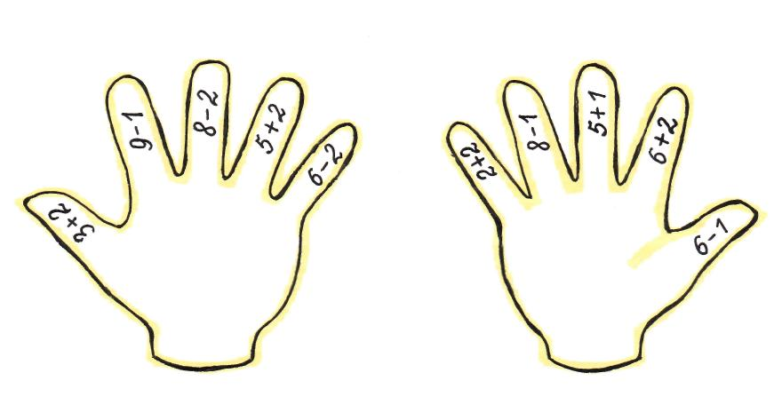

- Но перчатки у всех разные. У кого на левую руку, у кого на правую.

- А сколько же получится пар перчаток?

**VIII. Итог урока. Оценка работы детей на уроке.**

- А сейчас давайте вспомним, у кого мы побывали в гостях. Как их можно назвать одним словом? *(Животные)*

- Из каких сказок эти животные?

- Чему мы научились сегодня?

- На уроке вы работали дружно, слаженно, организованно. Показали, что учебный материал, в целом, вами усвоен. Спасибо за работу!

*(В качестве поощрения получают фигурки сказочных героев)*

**Дополнительный материал:**

**«Старинная задача»**

*Летела стая гусей, а навстречу им гусак.*

*- Здравствуйте, десять гусей?*

*- Нас не десять. Если бы ты был с нами, да еще двое гусей, то тогда бы было десять!*

*- Сколько в стае гусей?*